***Отчет о проделанной работе по реализации плана мероприятий духовно-нравственного воспитания учащихся за первое полугодие 2020-2021 учебный год в МБОУ «СОШ№48»***

Духовно-нравственное воспитание – педагогически организованный процесс усвоения и принятия обучающихся базовых национальных ценностей, освоение системы общечеловеческих ценностей и культурных, духовных и нравственных ценностей многонационального народа.

В целях реализации программы духовно-нравственного воспитания учащихся и развитие духовно-нравственных принципов народов Дагестана в гражданском обществе» в МБОУ «СОШ №48» была проведена следующая работа:

1.09.20г. Празднично и весело прошел «День знаний» в МБОУ «СОШ №48».

В целях безопасности распространения КОВИД-19 , с поздравительной речью директор школы Амирханова Раисат Магомедовна выступила перед каждым 1-м классом в отдельном классном помещении.

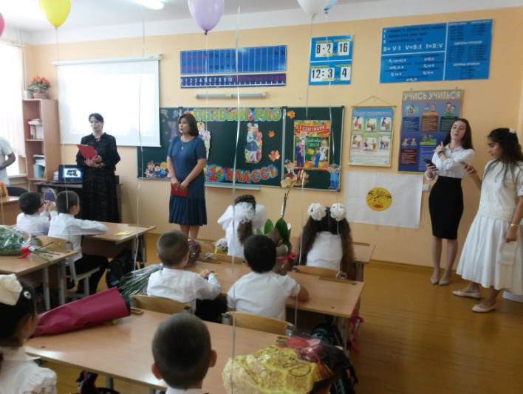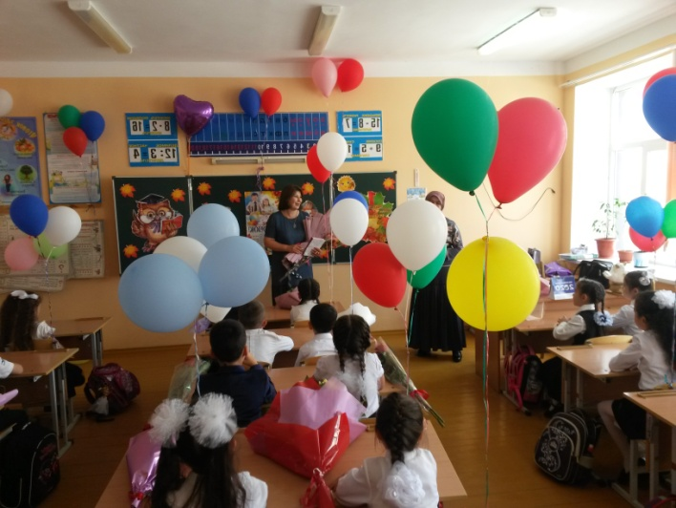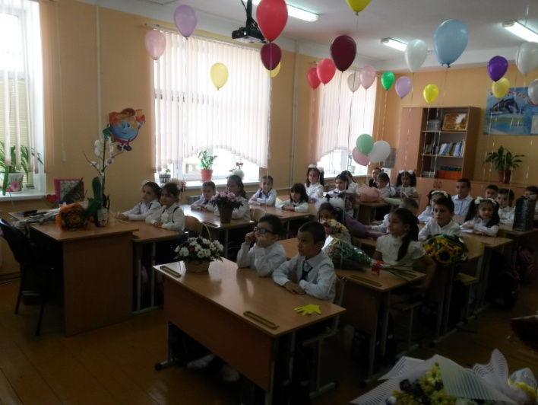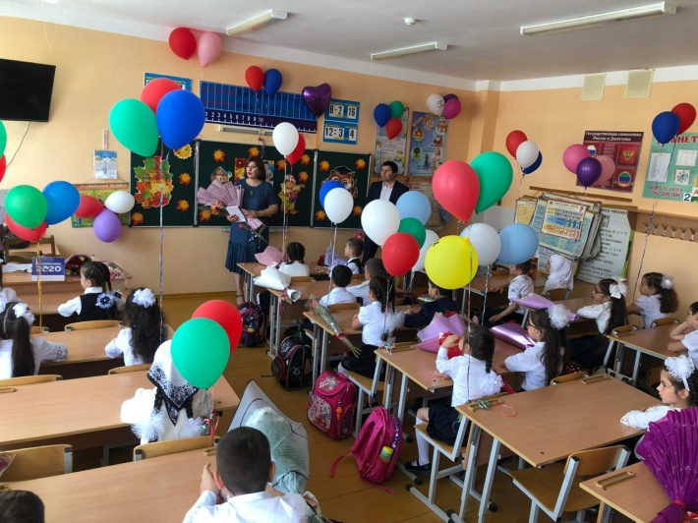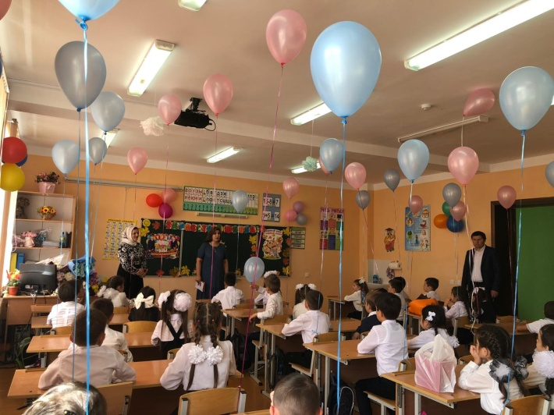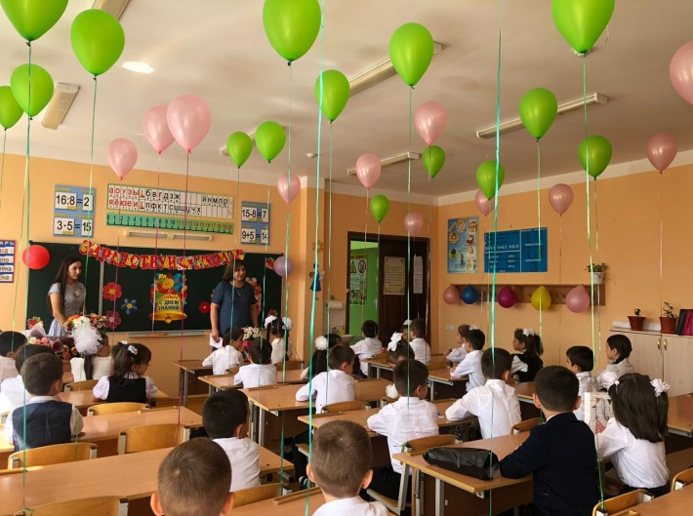

28.11.20г. В целях реализации программы духовно-нравственного воспитания учащихся классные руководители 1-11 классов провели классные часы и внеклассные мероприятия в рамках одного класса, посвященные празднованию Дня Матери.

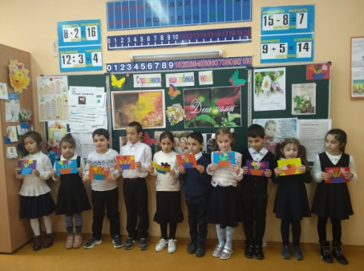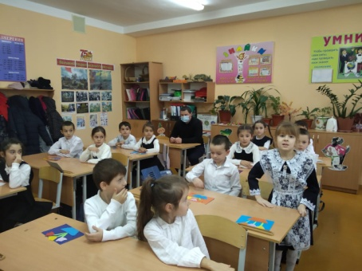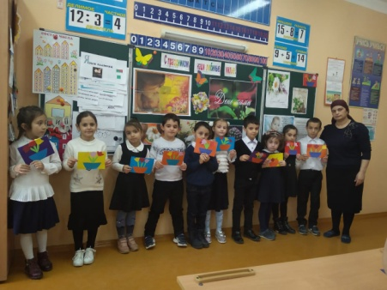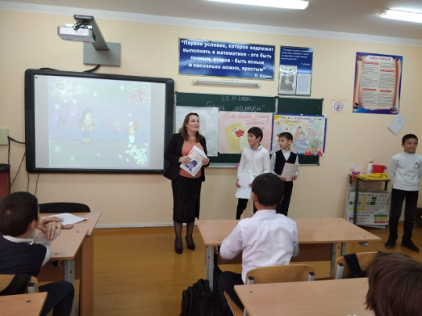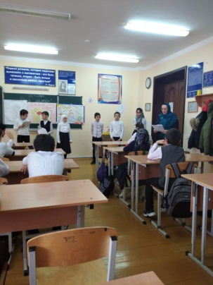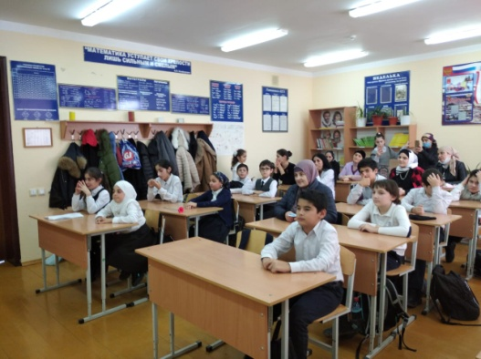

26.12.20г. Учащиеся школы приняли активное участие в ежегодной акции «Дети детям». Учащиеся школы, учителя и родители с трепетом и заботой собирали подарки, игрушки, книжки для детей сирот. Группа активистов школы совместно с социальным педагогом, вожатыми и зам.директором по ВР посетили приют «Забота», где вручили детям подарки.

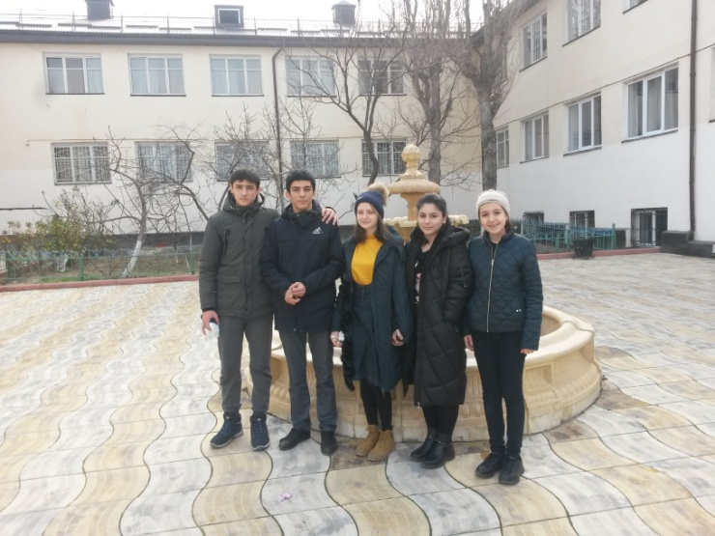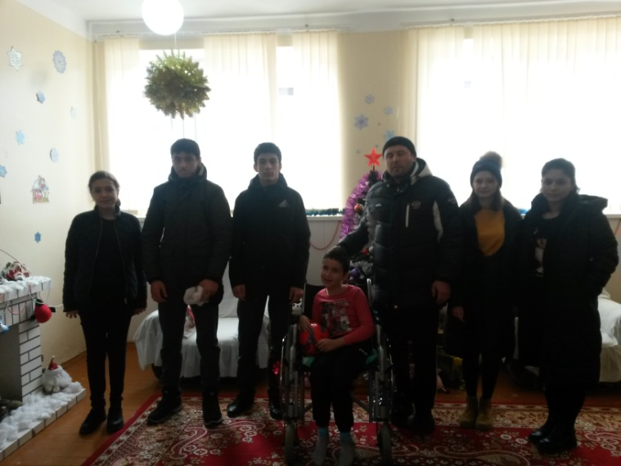

28.08.20.г Социальная служба школы в преддверии начало учебного года провели акцию «Помоги собраться в школу» для детей, оказавшихся в трудной жизненной ситуации, вручили им школьные принадлежности.

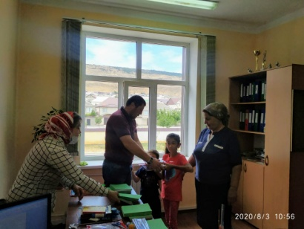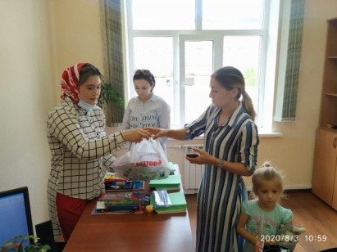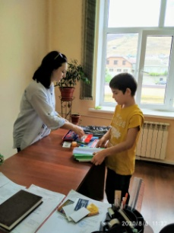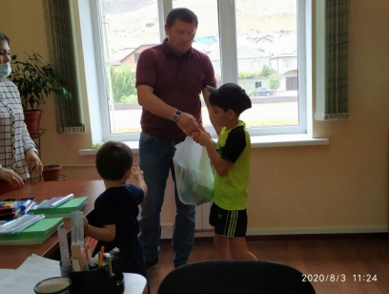

Учитель ИЗО Атаева Н.А. провела конкурсы и выставки детского рисунка, конкурсы стенных газет и плакатов на тему «Я за здоровый образ жизни», «Я выбираю жизнь», «День матери», «День учителя», «8- Марта».

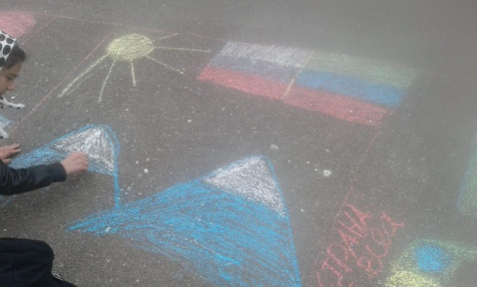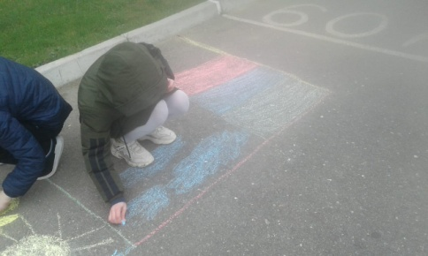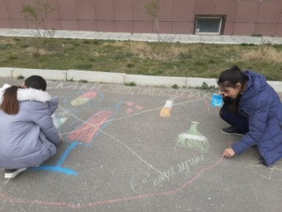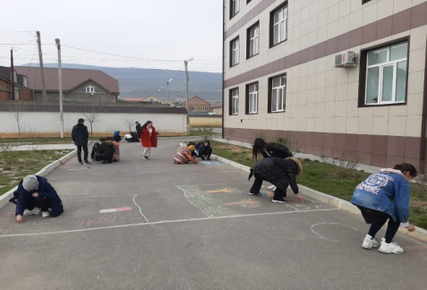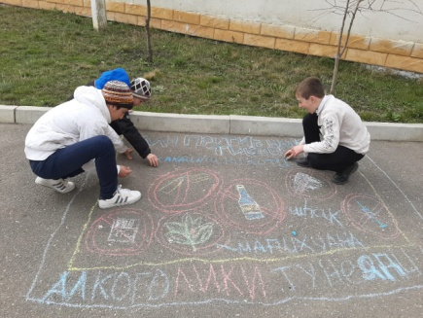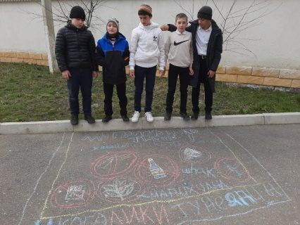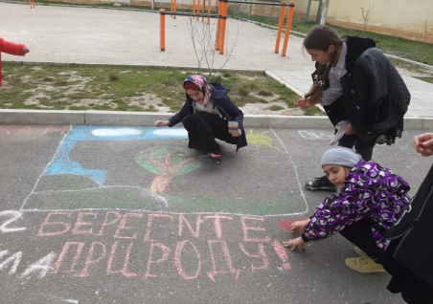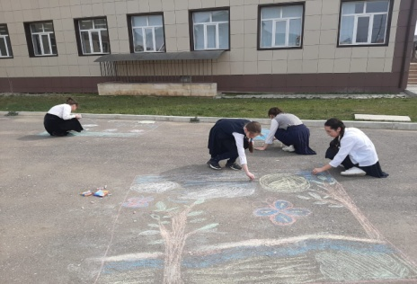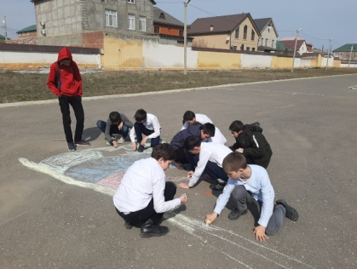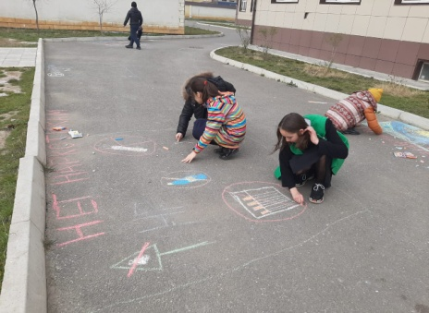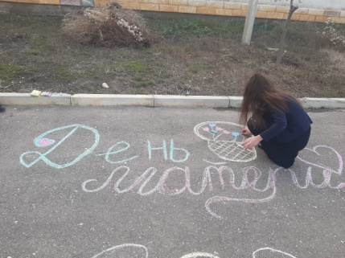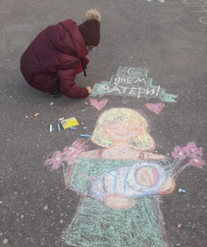

В целях реализации программы духовно – нравственного воспитания учащихся, а также рамках реализации плана мероприятий, посвященных «Дню народного единства» в МБОУ «СОШ№48» проделана следующая работа:

1. Конкурс рисунков на асфальте.

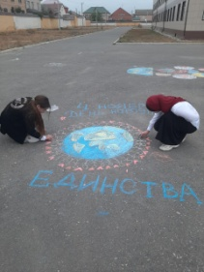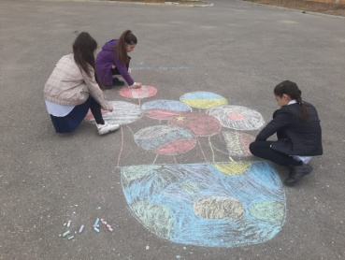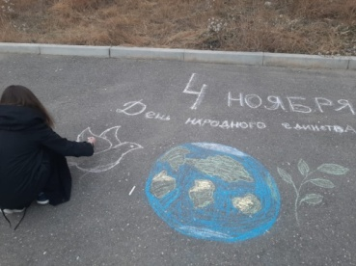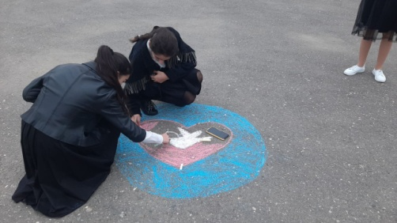

1. Интернет – флешмоб «Фотов национальных костюмах».

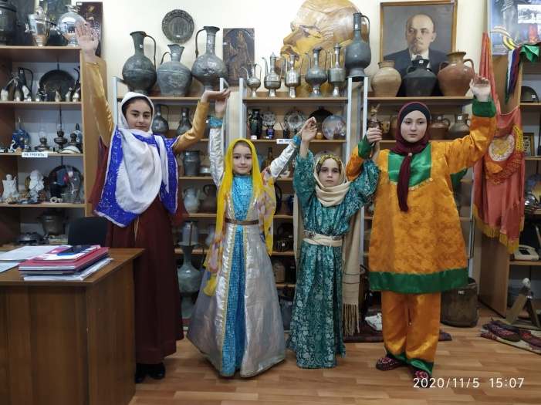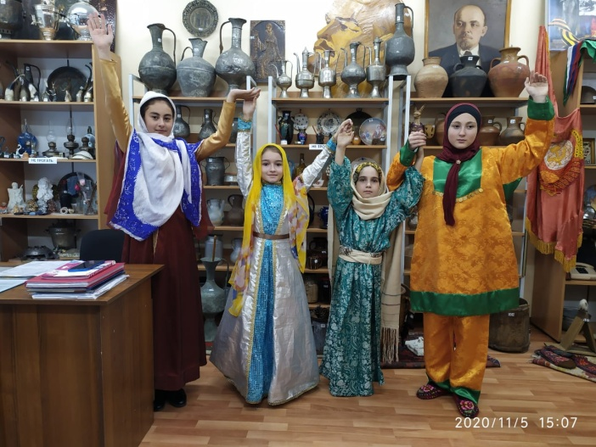

1. Посетили музей «Россия – моя история».

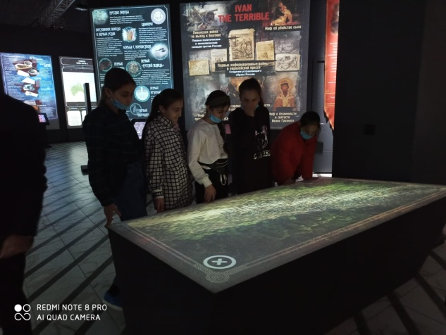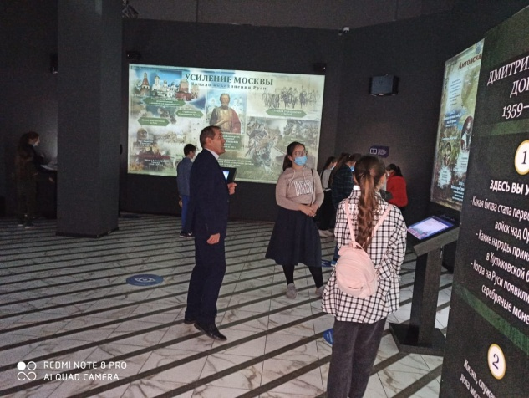

1. Классные часы и внеклассные мероприятия по истории праздника с использованием ИКТ

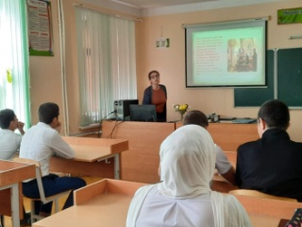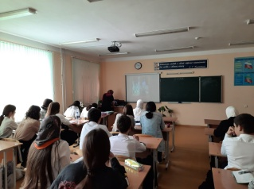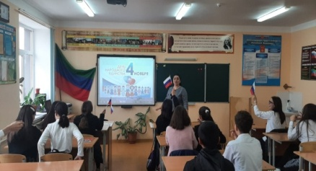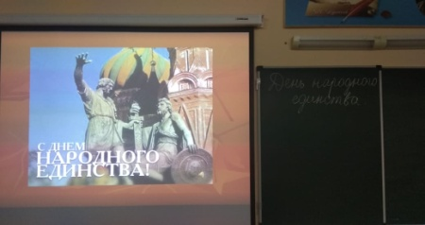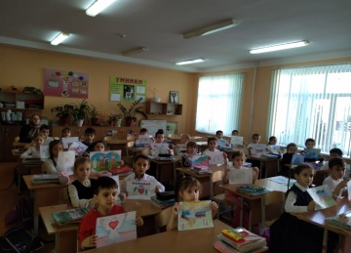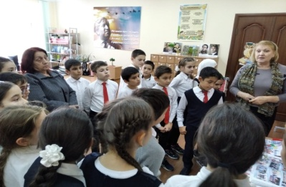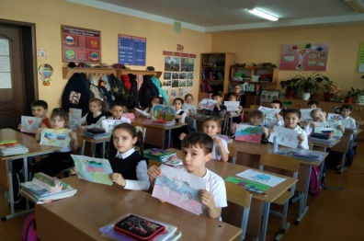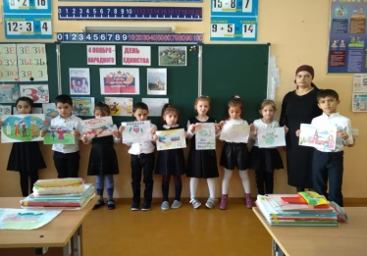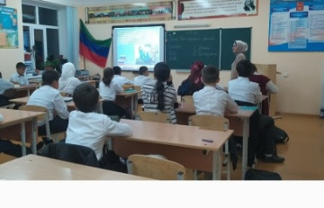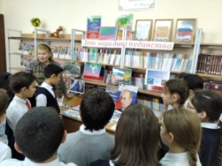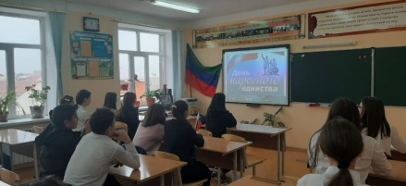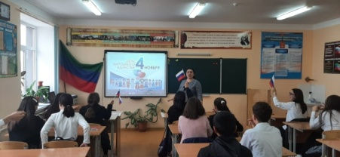

Онлайн акция «Родные языки народов Дагестана». Стихотворения на родном языке (даргинский, аварский,кумыкский и лезгинский).